HỌC VIỆN CÔNG NGHỆ BƯU CHÍNH VIỄN THÔNG
HỌC PHẦN: IoT VÀ ỨNG DỤNG (INT14149)

BÁO CÁO BÀI THỰC HÀNH SỐ 2 – Phan Mạnh Cường – B23DCCN115
THU THẬP, LƯU TRỮ VÀ TIỀN XỬ LÝ DỮ LIỆU IoT
Ngày thực nghiệm: 11/10/2026 | Môi trường: Wokwi + Windows + InfluxDB

1. Mục tiêu và phạm vi
Xây dựng pipeline thu thập dữ liệu cảm biến mô phỏng từ ESP32, truyền JSON bằng MQTT, kiểm tra tính hợp lệ bằng Python, lưu vào cơ sở dữ liệu chuỗi thời gian và thực hiện tiền xử lý. Kết quả được hiển thị trên dashboard InfluxDB. Phương án ưu tiên tối thiểu thành phần, phù hợp buổi thực hành.

2. Kiến trúc hệ thống
Thành phần | Chức năng / cấu hình
Wokwi / ESP32 | Mô phỏng DHT22 (nhiệt độ, độ ẩm), HC-SR04 (khoảng cách); publish 5 giây/lần
HiveMQ Public Broker | broker.hivemq.com:1883; topic ptit/iot/cuongdso/lab2/telemetry
Python 3.11 / paho-mqtt | Subscribe MQTT, parse JSON, validate, ghi dữ liệu
InfluxDB OSS 2.9.1 | http://localhost:8086; organization admin; bucket iot-th-2
pandas, numpy | Nội suy missing values, IQR, resampling, tạo đặc trưng, chuẩn hóa
InfluxDB Dashboard | Hai đồ thị nhiệt độ Raw và Processed; auto-refresh

Sơ đồ luồng xử lý:
Wokwi ESP32 → HiveMQ (MQTT) → Python Subscriber → InfluxDB
↓ ↓
Python tiền xử lý Dashboard giám sát

3. Thiết kế lưu trữ
Bucket iot-th-2 chứa measurement sensor_data (dữ liệu ban đầu) và sensor_processed (dữ liệu sau tiền xử lý). Tag device = esp32; các field gốc gồm temperature, humidity, distance_cm (kiểu float). Timestamp được gán khi Python ghi InfluxDB; bản ghi seed có timestamp do script thiết lập. Bucket tại thời điểm thử nghiệm có retention = Forever; chưa cấu hình thời hạn giữ dữ liệu hữu hạn.

4. Triển khai pipeline thu thập và lưu trữ

4.1. Thu thập dữ liệu MQTT
Firmware từ bài thực hành số 1 được tái sử dụng: ESP32 kết nối Wi-Fi Wokwi, đọc dữ liệu DHT22 và HC-SR04, publish JSON lên HiveMQ. Python trên máy Windows subscribe cùng topic bằng paho-mqtt với vòng lặp loop_forever(), không chạy luồng nền riêng. Bộ kiểm tra validate() yêu cầu đủ 3 field và kiểu số; message không hợp lệ bị loại khỏi thao tác ghi.

Ví dụ payload thu được:
{"temperature": 47.9, "humidity": 46.0, "distance_cm": 156.29, "rssi": -63, "sequence": 25, "uptime_s": 160}

4.2. Ghi dữ liệu vào InfluxDB
Python dùng influxdb-client, write_api ở chế độ SYNCHRONOUS. Mỗi message hợp lệ tạo một Point có measurement sensor_data, tag device=esp32, ba field nhiệt độ/độ ẩm/khoảng cách. Kiểm thử độc lập trả về trạng thái health = pass và “Ghi du lieu thanh cong!”. Chương trình vận hành liên tục nhận các sequence tăng dần và in “Da ghi InfluxDB”.

4.3. Dữ liệu thực nghiệm
Bộ dữ liệu xử lý gồm 200 bản ghi đọc từ InfluxDB: một phần từ luồng MQTT Wokwi, phần bổ sung do seed_data.py tạo để có đủ số mẫu cho kiểm thử. Script seed sinh 120 bản ghi theo nhịp 5 giây, có chèn outlier và thiếu field distance_cm theo quy tắc; tất cả dữ liệu đều là mô phỏng, không phải phép đo từ cảm biến vật lý.
Thông số | Thiết lập / kết quả
Số dòng đầu vào | 200
Chu kỳ publish mô phỏng | 5 giây
Khoảng truy vấn | 2 giờ gần nhất
Ngôn ngữ xử lý | Python 3.11
Database | InfluxDB 2.9.1

4.4. Tính toàn vẹn và tính nhất quán

5. Tiền xử lý dữ liệu
Script preprocessing.py truy vấn measurement sensor_data bằng Flux, pivot các field thành cột của một pandas DataFrame, sắp xếp theo _time; sau đó thực hiện các công đoạn sau:
Công đoạn | Phương pháp
Giá trị thiếu | Nội suy tuyến tính các field; điền cả hai đầu chuỗi nếu thiếu
Ngoại lai | IQR: ngưỡng Q1 − 1.5×IQR và Q3 + 1.5×IQR; thay bằng median
Resampling | Gộp theo cửa sổ 10 giây bằng mean; nội suy theo thời gian
Đặc trưng | Rolling mean 3 điểm; chênh lệch nhiệt độ delta
Chuẩn hóa | Min–Max trên từng cột gốc; nếu max = min đặt 0
Lưu kết quả | Measurement sensor_processed trong cùng bucket

5.1. Kết quả xử lý
Chỉ tiêu đo được | Giá trị
Bản ghi đầu vào | 200
Missing distance_cm trước / sau | 9 / 0
Missing temperature trước / sau | 0 / 0
Missing humidity trước / sau | 0 / 0
Outlier temperature | 63
Outlier humidity | 6
Outlier distance_cm | 0
Bản ghi sau resampling | 190
Tổng số outlier 63 ở nhiệt độ cho thấy bộ dữ liệu mô phỏng dao động mạnh; IQR chỉ là tiêu chí thống kê, không khẳng định tất cả các điểm được phát hiện là lỗi cảm biến. Đặc biệt, nhiều điểm Wokwi có giá trị rất thấp hoặc cao, làm phân phối khó đại diện cho môi trường thực.

5.2. Ví dụ đầu ra
Tại thời điểm 02:58:40 UTC, bản ghi processed ghi nhận temperature=28.94, humidity=49.305, distance_cm=148.755, temp_rolling_mean=28.40, temp_delta=0.23; ba giá trị chuẩn hóa lần lượt xấp xỉ 0.3593, 0.3235 và 0.3321.

6. Dashboard giám sát và kết quả trực quan
Dashboard “IoT Lab 2 - Monitoring” được tạo trong giao diện InfluxDB, gồm hai biểu đồ “Temperature - Raw Data” và “Temperature - Processed Data”. Khoảng thời gian Past 3h cho phép quan sát và đối chiếu biến động nhiệt độ của hai measurement. Chức năng tự động làm mới được cấu hình cho dashboard.
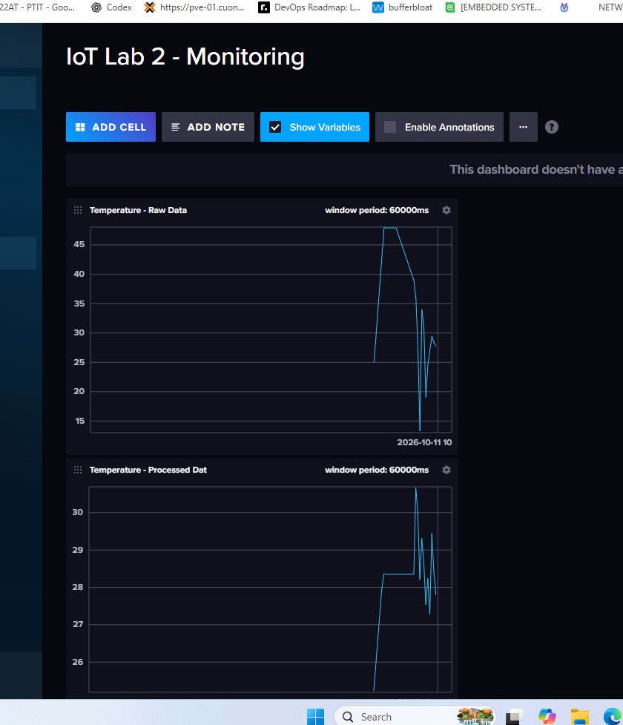
Hình 1. Dashboard InfluxDB: nhiệt độ trước và sau tiền xử lý (ảnh chụp buổi thực hành).

7. Đánh giá hiệu năng ghi dữ liệu
Thời gian ghi từ Python tới InfluxDB được đo bằng time.perf_counter() bao quanh lời gọi write_api.write() đồng bộ. Log chứa 22 phép đo liên tiếp từ sequence 104 đến 125.
Thống kê trên 22 lần ghi | Thời gian
Nhỏ nhất | 2.44 ms
Trung bình | 7.13 ms
Trung vị | 3.72 ms
Lớn nhất | 57.59 ms
Phần lớn các phép ghi InfluxDB hoàn tất trong khoảng 2–6 ms; hai lần ghi 24,87 ms và 57,59 ms làm tăng giá trị trung bình. Kết quả phản ánh thời gian thực hiện lời gọi ghi đồng bộ từ Python vào InfluxDB trên cùng máy.

8. Các vấn đề kỹ thuật đã xử lý
- Khi chạy Python trên Google Colab, việc hiển thị print từ luồng MQTT chạy nền gây khó quan sát; chuyển về Python 3.11 trên Windows và dùng loop_forever().
- Không sử dụng Docker vì máy phòng thực hành có cơ chế khôi phục khi restart; chạy influxd.exe trực tiếp trên Windows.
- InfluxDB trả dữ liệu dạng dài theo _field/_value; bổ sung pivot() trong Flux để thuận tiện xử lý bằng pandas.
- Số mẫu ban đầu ít; dùng seed_data.py bổ sung dữ liệu mô phỏng có missing values và outliers nhằm kiểm thử đầy đủ pipeline.

9. Kết luận
Bài thực hành đã hiện thực được pipeline ESP32/Wokwi → MQTT Broker → Python Subscriber → InfluxDB; thu thập, kiểm tra và ghi dữ liệu time-series; xử lý missing, outlier, resampling, rolling mean, delta, chuẩn hóa; lưu vào measurement mới và hiển thị dashboard so sánh Raw/Processed. Kết quả đọc 200 bản ghi, xử lý 9 missing values, phát hiện 69 điểm ngoại lai theo IQR trên hai field và ghi 190 bản ghi sau xử lý. Hệ thống đạt mục tiêu chức năng chính, nhưng chưa có phép đo end-to-end latency và chưa có cơ chế đảm bảo tính toàn vẹn trong điều kiện mạng lỗi.

10. Tệp bàn giao và tài liệu tham khảo
Bộ mã nguồn gồm firmware và sơ đồ Wokwi, mqtt_client.py, preprocessing.py, seed_data.py, requirements.txt và README.md; kèm ảnh dashboard. Project Wokwi được phát triển từ bài thực hành số 1: https://wokwi.com/projects/476912682347748353.
Tài liệu nền: “Bài thực hành số 2 – Thu thập, lưu trữ và tiền xử lý dữ liệu IoT”, học phần IoT và Ứng dụng (INT14149).

